پارسا دارسرایی 1402012268156
تمرین ۵,۶ سیستم های عامل
تمرین ۵)
IPC مبتنی بر سوکت TCP یعنی دو برنامه (کلاینت و سرور) می‌توانند از طریق شبکه با هم پیام رد و بدل کنند.
سرور یک سوکت TCP می‌سازد، به پورت مشخص وصل می‌شود، منتظر اتصال می‌ماند و پیام را دریافت کرده، پردازش می‌کند و پاسخ را می‌فرستد.
کلاینت هم سوکت ایجاد می‌کند، به سرور متصل می‌شود و پیام کاربر را می‌فرستد و پاسخ برعکس شده را نمایش می‌دهد.
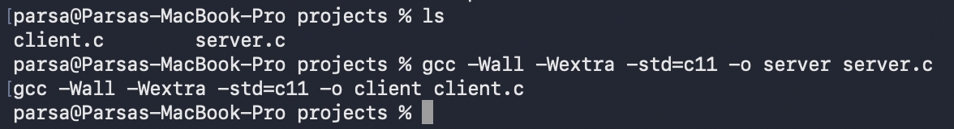
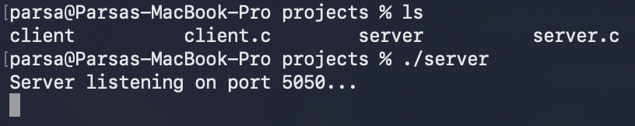
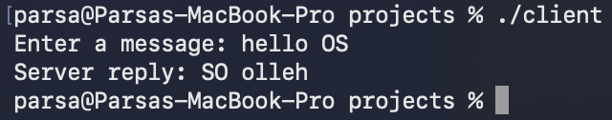
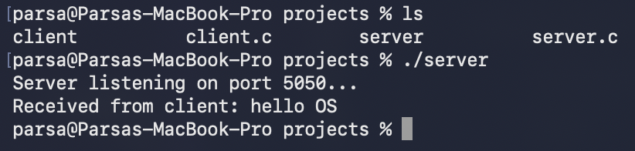

تمرین ۶)
